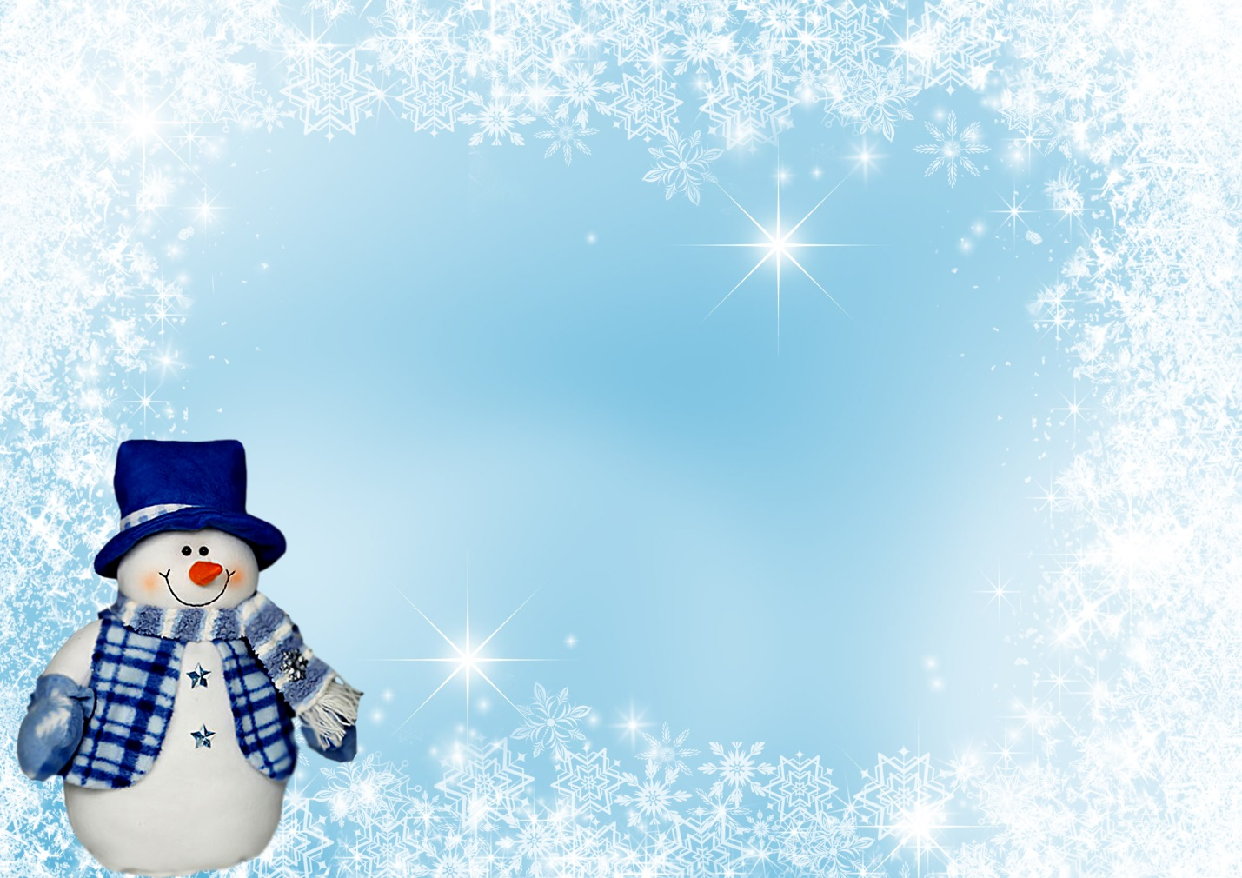
Образовательный маршрут
для совместной деятельности родителей с детьми в сети Интернет
«Пришла зима, отворяй ворота»
Авторы: Савельева Дарья Константиновна, Романова Ирина Александровна, воспитатели муниципального бюджетного дошкольного образовательного учреждения «Детский сад комбинированного вида № 383» городского округа Самара
Образовательная область: «Познавательное развитие»
Уважаемые родители!
Зима наступает вместе с холодами и обильным снегом. Мороз сковывает землю, а снег укрывает её белым покрывалом. В городе и в деревне, в лесу и в поле – все белым-бело. Даже черные ветки деревьев прикрыты снегом и кажутся белыми. Традиционно русская зима – это глубокий снег, крепкий мороз, покрытые белыми узорами окна.
Русская зима – настоящее раздолье для тех, кто любит играть в снегу или заниматься зимними видами спорта. Можно делать большую снежную бабу, можно строить снежный городок бросаться снежками, можно залить каток и кататься на коньках, можно взять лыжи и проложить лыжню. Многие любят зиму за то, что она дает возможность заняться зимним спортом или просто поиграть в снегу, покататься с горок на санках.
День первый ПОНЕДЕЛЬНИК «НАСТУПИЛА ЗИМА»
Белые снежинки робко касались едва подмерзшей земли. Неспешно, словно сонные мухи, они постепенно покрывали дороги тонким слоем. Вот и дождались – наступила зима.
Вот и опять пошел снег. Не успел дворник расчистить дорожку, деревья стряхнуть снег, как дорожку снова замело, а на ветви деревьев снегопад накинул белоснежный пух. Зима… Сказка наяву…
Посмотрите и обсудите:
Мультфильм «Наступила зима»
https://www.youtube.com/watch?v=Czi9nj5YsHk
Презентация «Зима»
https://www.youtube.com/watch?v=Uy1DtLJ1urU
Вопросы для обсуждения с ребенком:
Чем можно заняться зимой?
Что такое сосулька?
Какие животные впадают в спячку?
Какая погода зимой?
Какие звери меняют цвет шубки?
День второй ВТОРНИК «ПЕРВЫЙ СНЕГ»
Для детей первый зимний снег – настоящее раздолье. Первый снег всегда выпадает неожиданно. Если пройтись по первому снегу он начинает хрустеть под ногами.
Игра в снежки - самая популярная и любимая зимняя забава многих детей и взрослых! Как весело бегать по мягкому снегу, уворачиваясь от белоснежных шариков и одновременно стараясь попасть снежками в своих приятелей! Прочитайте и выучите:
Прочитайте с ребенком стихотворения о зиме и выучите И. Бунин «Первый снег»
http://vashechudo.ru/raznoe/stihi-dlja-detei/stihi-o-zime-dlja-detei-5-6-let.html
Поиграйте:
Игра «Снежки»
http://www.igraemsa.ru/igry-dlja-detej/igry-na-vnimanie-i-pamjat/mini-igra-na-vnimatelnost-snezhki
День третий СРЕДА «СТРОИМ ДОМИК ДЛЯ ПТИЦ»
Кормушка для птиц– небольшая конструкция или место для питания пернатых, которое будет собирать вокруг себя множество изголодавшихся и бедствующих птиц. Поэтому, изготавливая кормушку, вы не только займете себя интересным делом, но и посодействуете спасению многих жизней.

Казалось бы, что необходимо птицам зимой? Только более-менее теплое место обитания и пища. Но ни первого, ни второго у них в зимний период не имеется. Поэтому мы считаем своим долгом обеспечить птиц хотя бы питанием, за которое они сторицей отплатят нам весной, когда будут уничтожать вредителей в саду.
Конечно, у многих читателей масса дел и просто нет времени, чтобы заниматься подобными делами, но это не значит, что нужно махнуть на всё рукой и бросить пернатых на зиму без еды. Но если же вам интересно поработать руками и создать красивое изделие самостоятельно – рекомендации по изготовлению кормушек для птиц уже перед вами!
Посмотрите и сделайте:
Мастер-класс по изготовлению кормушек для птиц
http://dachadecor.ru/detskaya-ploschadka/kormushka-dlya-ptits-poleznoe-izdelie-svoimi-rukam
День четвертый ЧЕТВЕРГ «СНЕГОВАЯ КЛАДОВАЯ»
Предоставляющий богатый литературный материал о зиме – писатель Михаил Садовский. Почитайте его рассказы «Прошлогодний снег», «Мороз и шуба», «Снеговая кладовая» — вот вам и увлекательная беседа на тему «Зима». И если Паустовский пишет довольно тяжело, длинными фразами, то Садовский дает короткие зарисовки, похожие на сказки. Если вы прочитаете ребенку «Проказы старухи-зимы», у него сложится вполне ясное и адекватное представление об этом времени года. Он будет знать, чем живет зимний лес, как звери и насекомые готовятся к зиме, обустраивают свои норки и места обитания.
Прочитайте и обсудите:
http://kotikit.ru/qanda/snegovaya-kladovaya-mixail-sadovskij/
Вопросы для обсуждения с ребенком:
О каких же кладовых говорят в рассказе?
Почему Антарктиду называют ледяной пустыней?
Кто обитает на Антарктиде?
Кто ведет научные исследования в Арктике?
В каких горах есть огромные ледники?
День пятый ПЯТНИЦА «КАК ЗВЕРИ ГОТОВЯТСЯ К ЗИМЕ»
Из-за незначительного сокращения объемов пищи и продолжительных холодов зверям в лесу во время зимы приходится непросто. Вот почему готовится к этой поре многие из них начинают еще с ранней осени, а некоторые даже – летом. И только отдельные дикие животные встречают зиму без подготовки.
Подготовке к зиме у животных необычный процесс, за которым очень интересно наблюдать. Накануне холодов жители окрестных лесов и водоемов готовят жилище для перезимовки, запасаются пищей и даже меняют свой внешний вид.
Посмотрите и обсудите:
Зимние рассказы для детей Г. Скребицкий «Кто как к зиме готовится»
https://www.youtube.com/watch?v=r7fgMouwjCU
Вопросы для обсуждения с ребенком:
Куда улетают ласточки, грачи, скворцы?
Как белка готовится к зиме?
Какие запасы делает норка?
Как готовятся к зиме птицы?
День шестой СУББОТА «ЗИМНИЕ ЗАБАВЫ»
Все любят зиму, а особенно дети. Именно в это замечательное время года можно от души повеселиться.
Детские зимние забавы кардинально отличаются от развлечений в любое другое время года.
Самые распространенные детские зимние забавы:
- лепка снеговиков
- постройка снежной крепости
- катание на санках, коньках и лыжах
- игра в хоккей, играя в самые разнообразные игры.
- игра в снежки на лучшего снайпера.
Зима – это удивительное время года для детей. Только зимой можно резвиться. Веселится на холодном воздухе
Посмотрите и нарисуйте:
Приготовьте все необходимые материалы и выполните рисунок по мастер-классу по рисованию «Зимние забавы»
http://ped-kopilka.ru/blogs/svetlana-viktorovna-bodnar/risovanie-zimnie-zabavy.html
Уважаемые родители!
Самое холодное время года – зима, пора метелей и жгучих морозов. Одновременно, зима для большинства является любимой порой года. Ведь зима – это время веселья и праздников.
Больше всех зиму ждут дети. После хмурой осени их ждет много развлечений – кататься на санках, коньках и на лыжах, игры в снежки, слепить снеговика.
Зима- чудесная пора года, обвораживает своей красотой и пейзажами. Снежный покров слепит, отражая солнечный свет, играя и переливаясь, словно миллионы бриллиантов.

